Уважаемые дети,
а также их родители!
Театр – студия «Обыкновенное чудо»
Центра детского творчества приглашает ребят 6 -15 лет на занятия по актерскому мастерству.

На занятиях вы научитесь свободно выражать свои эмоции, общаться друг с другом и работать в коллективе. Игровые упражнения способствуют развитию творческого мышления и воображения, дикции, обогащению словарного запаса, умению концентрировать внимание. Вы обретете уверенность в себе и своих силах. Работая над постановкой, ребенок приобщается к литературе, у него появляется интерес к чтению, развивается память. Эти навыки пригодятся детям на сцене и в жизни.
Занятия проходят в Центре детского творчества в кабинете № 64.
Информация по тел. 89246483346, 89148191534, 89648270435
При себе иметь ксерокопию свидетельства о рождении.
Обучение бесплатно.
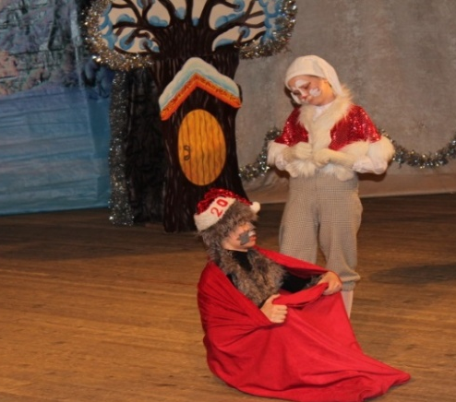
Все

